**Bài 1: Độ trễ toàn tuyến**

Hãy xem xét hình dưới đây, với ba liên kết, mỗi liên kết có tốc độ truyền và độ dài liên kết đã chỉ định.

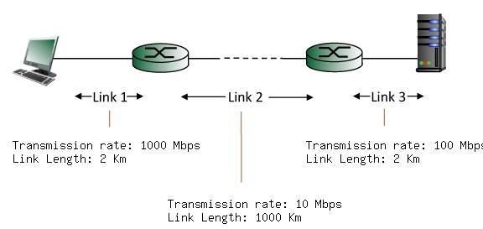

Tìm độ trễ đầu cuối (bao gồm cả độ trễ truyền và độ trễ lan truyền trên mỗi ba liên kết, nhưng bỏ qua độ trễ hàng đợi và độ trễ xử lý) từ khi máy chủ bên trái bắt đầu truyền bit đầu tiên của gói đến thời điểm cuối cùng bit của gói đó được nhận ở máy chủ bên phải. Tốc độ lan truyền ánh sáng trên mỗi liên kết là 3x108 m / giây. Lưu ý rằng tốc độ truyền được tính bằng Mbps và khoảng cách liên kết được tính bằng Km. Giả sử độ dài gói là 4.000.000 bit.

**Bài 2: Thông lượng và liên kết cổ chai toàn tuyến.**

Hãy xem xét kịch bản hiển thị như hình bên dưới, Bốn cặp chia sẻ một liên kết trung gian có tốc độ truyền R = 400 Mbps. Bốn liên kết từ các máy chủ đến liên kết được chia sẻ có tốc độ truyền RS = 20 Mbps. Bốn liên kết từ liên kết giữa được chia sẻ đến máy khách có tốc độ truyền RC = 50 Mbps. trả lời các câu hỏi sau:

1. Thông lượng kết thúc cuối cùng có thể đạt được tối đa (tính bằng Mbps) cho mỗi cặp máy khách đến máy chủ, giả sử rằng liên kết giữa được chia sẻ công bằng (nghĩa là, chia tốc độ truyền của nó bằng nhau cho bốn cặp)?

2. Liên kết nào là liên kết thắt cổ chai cho mỗi phiên?

3. Giả sử rằng tốc độ truyền của liên kết trung gian bây giờ là R = 100Mbps. Trả lời lại câu 1.

